01.04.2015 | "Белый медвежонок"
Были подведены итоги городского фестиваля физкультуры и спорта среди дошкольников «Белый медвежонок». В этом году в спортивных соревнованиях приняло участие более 8 тысяч воспитанников детских садов. В учреждениях проводились занятия по формированию здорового образа жизни, родители вместе с детьми принимали участие в спортивных праздниках «Мы - спортивная семья: мама, папа, Я!», «Веселые страты». В рамках фестиваля педагоги представили опыт работы по реализации образовательного проекта «Детский сад, физкультура и спорт в городе Мурманске», а родители с детьми создавали яркие и красочные рукописные книги о спорте. Все победители и участники фестиваля награждены дипломами.
 | 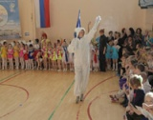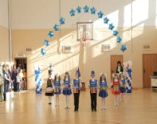 |  | 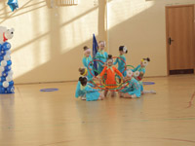
 | 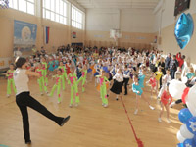 | 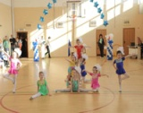
 |  | 